INFORMATIONS PAROISSIALES

Le secrétariat :2 rue de l’église à Bram est ouvert tous les mercredis de 10h30 à midi et les derniers samedis du mois de 10h à midi.
Site : www.aude.catholique.fr paroisse ST Dominique

BAPTEMES : A BRAM, le 5 juin de Sacha BATIGNE
Et de Marius POUSSINES/ SPANGHERO
A MONTREAL, le 12 juin de Octavya DOLIGNON
le 18 juin de Jonah et Paulia PRADEL
le 18 juin Clément PRADELLS
A VILLASAVARY, le 25 juin de Noa SEVERIN
et Victoria BARTHES
A LASSERRE DE PROUILHE, le 5 juin de Maël FEDLAOUI

MARIAGES : A MONTREAL, le 4 juin de Ludovic BAYET de Jennifer SOFIA
A FANJEAUX, le 25 juin de François Bernon et de Pénélope SAUZET
Et de de Vincent MASCHERONI et de Pauline ROSIQUE

Communions et Professions de Foi : A BRAM le 12 juin à 11 h

AGENDA DES RENCONTRES

Le 7 juin : réunion du conseil économique à 18 h
Le 19 juin : A 11 h à Bram « messe en familles » suivie d’un apéritif
Le 23 juin : réunion EAP à 18 h
Le 25 juin : pèlerinage à Lourdes de la catéchèse

JUIN 2022
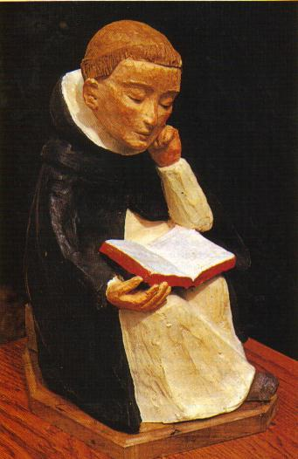
Diocèse de Carcassonne & Narbonne
Territoire du Lauragais
Paroisse Saint-Dominique-en-Lauragais
Email : pasaintdolaur11@gmail.com
Téléphone : 04 68 76 11 03

LE MOT DU CURE :

Qui est le Saint Esprit ?
Un enfant me répond : l’Esprit Saint c’est Celui qui nous réveille. Et c’est plus que vrai. Nous sommes des vivants, ressuscités avec Jésus, mais nous ne le savons pas toujours : Alors l’Esprit vient nous secouer pour nous dire d’ouvrir les yeux et de sortir de nos torpeurs pour aller témoigner de cette vie.
A Pentecôte, l’Église missionnaire naît dans le feu de l’Esprit Saint. « Soudain un bruit survint du ciel comme un violent coup de vent : la maison où ils étaient assis en fut remplie tout entière. Alors leur apparurent des langues qu’on aurait dites de feu, qui se partageaient, et il s’en posa une sur chacun d’eux. Tous furent remplis d’Esprit Saint : ils se mirent à parler en d’autres langues, et chacun s’exprimait selon le don de l’Esprit » Ac.2,2-4. Ainsi sous l’effusion de l’Esprit Saint, les disciples enfermés dans la peur, sont sortis au grand jour proclamer l’Évangile et annoncer les merveilles de Dieu. C’est ce qui nous arrive aussi à cette fête de Pentecôte 2022. Dans le feu du Saint Esprit, nous pouvons désormais sortir de nos maisons et de nos peurs pour venir proclamer ensemble la gloire de Dieu et le célébrer dans son temple au grand jour. C’est Lui qui renouvelle la face de la terre (Ps.103). A ceux qui ouvrent leur cœur, Jésus donne l’Esprit Saint et les envoie en mission comme le Père l’a envoyé lui-même (Jn.20).
Frères et sœurs, ce mois de juin est rempli de grâce par les différentes fêtes qui nous sont
proposées : la Sainte Trinité, la Fête-Dieu, le Sacré-Cœur... Dans l’attente de l’Esprit Saint à la Pentecôte (cf. Ac.1,14), Marie n’a jamais cessé de prendre soin maternellement de l’Église pèlerine dans le temps ». A son école et sous sa protection, cultivons dans notre Paroisse les fruits de l’Esprit Saint.
Nous prions spécialement pour toutes les familles divisées et désorientées. Ensemble avec
l’Esprit de sagesse et de force, combattons cela. Et prions pour la conversion urgente de ces familles et de ces enfants... Car quel malheur pour l’enfant qui porte la main sur son parent ou qui le déshonore ! Honorer son parent est si sérieux pour Dieu qu’il en a fait un
commandement : « Honore ton père et ta mère, afin d’avoir longue vie sur la terre que te
donne le Seigneur ton Dieu » Ex.20,12. Et c’est le premier commandement auquel une
promesse est rattachée : ainsi tu seras heureux et tu auras une longue vie sur la terre. »
(Ep.6,2-3) Enfants obéissez à vos parents dans le Seigneur et respectez-les. Parents, aimez vos enfants.
Pardonnez-vous les uns les autres afin que nos familles vivent davantage en communion.
Daigne les grâces de la Fête-Dieu pleuvoir sur chacune de nos familles.
Père Christian Kemal

